Chủ nhật, ngày 01 tháng 11 năm 2026
ĐƯỜNG TRÒN APOLONIUS
I/ ĐỊNH NGHĨA
Đường tròn Apollonius là tập hợp tất cả các điểm M trên mặt phẳng thỏa mãn tỉ số khoảng cách đến hai điểm cố định A và B luôn bằng một hằng số k $\left(\frac{\text{MA}}{\text{MB}}\text{=} \text{k}\right)$(Với k > 0)
Chú ý: Khi k = 1, thì quỹ tích các điểm M trên mặt phẳng thoả mãn MA = MB chính là đường trung trực của đoạn thẳng AB. Trong các phần tiếp theo, ta sẽ chỉ xét $\text{k} \text{≠} \text{1}$.

II/ CÁCH XÁC ĐỊNH
Để dựng được đường tròn Apolonius, ta cần xác định 2 điểm trên đường thẳng AB.
- Điểm chia trong I: Nằm trên đoạn thẳng AB sao cho $\frac{\text{IA}}{\text{IB}} \text{=} \text{k}$.
- Điểm chia ngoài J: Nằm ngoài đoạn thẳng AB sao cho $\frac{\text{JA}}{\text{JB}} \text{=} \text{k}$.
Khi đó, quỹ tích điểm M chính là đường tròn có đường kính IJ.

III/ CHỨNG MINH QUỸ TÍCH BẰNG HÌNH HỌC PHẲNG THUẦN TUÝ
Ta lấy 2 điểm trên đường thẳng AB.
- Điểm chia trong I: Nằm trên đoạn thẳng AB sao cho $\frac{\text{IA}}{\text{IB}} \text{=} \text{k}$.
- Điểm chia ngoài J: Nằm ngoài đoạn thẳng AB sao cho $\frac{\text{JA}}{\text{JB}} \text{=} \text{k}$.
1/ Phần thuận
Trường hợp 1: M nằm trên đường thẳng AB
Từ giả thiết $\frac{\text{MA}}{\text{MB}}\text{=} \text{k}$ suy ra M phải trùng 1 trong 2 điểm: Điểm chia trong I hoặc điểm chia ngoài J. Hiển nhiên I và J đều thuộc đường tròn đường kính IJ.
Trường hợp 2: M, A, B không thẳng hàng
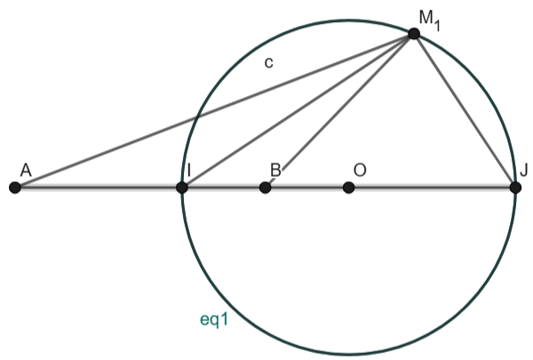
Xét $\text{∆}\text{MAB}$, ta có điểm I thuộc cạnh AB và $\frac{\text{IA}}{\text{IB}} \text{=} \text{k}$. Lại có: $\frac{\text{MA}}{\text{MB}} \text{=} \text{k}$ (Giả thiết).
Do đó, MI chính là đường phân giác trong của góc $\hat{\text{AMB}}$. (Định lý đường phân giác đảo)
Tương tự, điểm J nằm trên đường thẳng AB (ngoài đoạn AB) và $\frac{\text{JA}}{\text{JB}} \text{=} \text{k}$. Kết hợp giả thiết suy ra được: MJ chính là đường phân giác ngoài của góc $\hat{\text{AMB}}$.
Dễ thấy $\text{MI}\text{⊥}\text{MJ}$, hay $\hat{\text{IMJ} }\text{=} \text{9}{\text{0}}^{\text{∘}}$
Do I, J cố định, điểm M luôn nhìn đoạn thẳng IJ dưới một góc vuông, nên M phải nằm trên đường tròn đường kính IJ.
2/ Phần đảo
Trường hợp 1: M thuộc đường tròn đường kính IJ và M nằm trên đường thẳng AB.
Vì I, J nằm trên đường thẳng AB, giao điểm của đường tròn này với đường thẳng AB chính là hai điểm I và J. Do đó M trùng I hoặc M trùng J. Theo cách dựng điểm ban đầu, ta luôn có tỉ số $\frac{\text{MA}}{\text{MB}}\text{=} \text{k}$.
Trường hợp 2: M thuộc đường tròn đường kính IJ và M, A, B không thẳng hàng
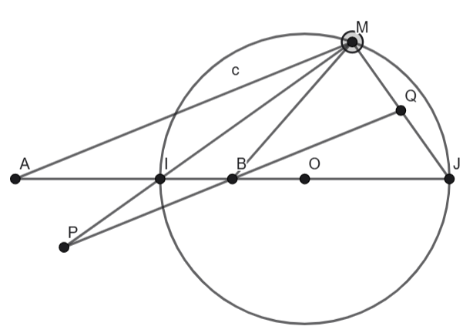
Vì M thuộc đường tròn đường kính IJ nên $\hat{\text{IMJ} }\text{=} \text{9}{\text{0}}^{\text{∘}}$, hay $\text{MI}\text{⊥}\text{MJ}$.
Kẻ đường thẳng d đi qua B và song song với MA.
Giả sử đường thẳng d cắt tia $\text{MI}$ tại P và cắt tia MJ tại Q.
Áp dụng định lý Thales cho $\text{BP}\text{∥}\text{MA}$, ta có: $\frac{\text{MA}}{\text{BP}} \text{=} \frac{\text{IA}}{\text{IB}} \text{=} \text{k} \text{⟹} \text{BP} \text{=} \frac{\text{MA}}{\text{k}}\text{ (1)}$
Áp dụng định lý Thales cho $\text{∆}\text{MA}\text{J}$ với $\text{BQ}\text{∥}\text{MA}$, ta có: $\frac{\text{MA}}{\text{BQ}}\text{=}\frac{\text{JA}}{\text{JB}}\text{=} \text{k} \text{⟹} \text{BQ} \text{=} \frac{\text{MA}}{\text{k}}\text{ (2)}$
Từ (1) và (2) suy ra BP = BQ, nghĩa là B là trung điểm của đoạn thẳng PQ.
Xét $\text{∆}$MPQ, ta có $\hat{\text{PMQ}} \text{=} \text{9}{\text{0}}^{\text{∘}}$và MB là đường trung tuyến ứng với cạnh huyền PQ nên ta có: $\text{MB} \text{=} \text{BP} \text{=} \text{BQ} \text{=} \frac{\text{MA}}{\text{k}}$. Từ đây dễ dàng suy ra $\frac{\text{MA}}{\text{MB}} \text{=} \text{k}$. (Điều phải chứng minh).
Kết luận: Quỹ tích điểm M chính là đường tròn có đường kính IJ.

IV/ CHỨNG MINH QUỸ TÍCH BẰNG PHƯƠNG PHÁP TOẠ ĐỘ HOÁ
Do tính chất của khoảng cách không phụ thuộc vào vị trí của hệ trục tọa độ, không mất tính tổng quát, ta gắn mặt phẳng vào hệ trục tọa độ vuông góc Oxy sao cho:
- Gốc tọa độ O trùng với điểm B.
- Trục hoành Ox chứa tia BA.
Khi đó, tọa độ các điểm cố định là: B(0; 0), A(d; 0) với d = AB > 0 là khoảng cách giữa hai điểm A và B. Gọi M(x; y) là điểm bất kỳ thuộc mặt phẳng thỏa mãn điều kiện bài toán

$\frac{\text{MA}}{\text{MB}} \text{=} \text{k}$ > 0, bình phương hai vế, ta có: $\text{M}{\text{A}}^{\text{2} }\text{=} {\text{k}}^{\text{2}}\text{M}{\text{B}}^{\text{2}}$(1)
Lại có: $\text{M}{\text{A}}^{\text{2}} \text{=} \text{(}\text{x} \text{−} \text{d}{\text{)}}^{\text{2}} \text{+} {\text{y}}^{\text{2}}$ và $\text{M}{\text{B}}^{\text{2}} \text{=} {\text{x}}^{\text{2}} \text{+} {\text{y}}^{\text{2}}$
Thay vào (1): $\text{(}\text{x} \text{−} \text{d}{\text{)}}^{\text{2}} \text{+} {\text{y}}^{\text{2}} \text{=} {\text{k}}^{\text{2}}\text{(}{\text{x}}^{\text{2}} \text{+} {\text{y}}^{\text{2}}\text{)} \text{⇔} {\text{x}}^{\text{2}} \text{−} \text{2}\text{dx} \text{+} {\text{d}}^{\text{2}} \text{+} {\text{y}}^{\text{2} }\text{=} {\text{k}}^{\text{2}}{\text{x}}^{\text{2}} \text{+}{ \text{k}}^{\text{2}}{\text{y}}^{\text{2}}$
$$\text{⇔(1} \text{−} {\text{k}}^{\text{2}}\text{)}{\text{x}}^{\text{2}} \text{+} \text{(1} \text{−} {\text{k}}^{\text{2}}\text{)}{\text{y}}^{\text{2}} \text{−} \text{2}\text{dx} \text{+} {\text{d}}^{\text{2}} \text{=} \text{0 (}\text{*}\text{)}$$

Vì $\text{k} \text{≠} \text{1}$ nên $\text{1} \text{−} {\text{k}}^{\text{2}} ≠ 0$. Chia 2 vế của (*) cho $\text{1} \text{−} {\text{k}}^{\text{2}}$ được: ${\text{x}}^{\text{2} }\text{+} {\text{y}}^{\text{2}} \text{−} \frac{\text{2}\text{d}}{\text{1−}{\text{k}}^{\text{2}}}\text{x} \text{+} \frac{{\text{d}}^{\text{2}}}{\text{1−}{\text{k}}^{\text{2}}} \text{=} \text{0}$(2)
$$\text{⇔}\left[{\text{x}}^{\text{2}} \text{−} \text{2}\text{x}\left(\frac{\text{d}}{\text{1} \text{−} {\text{k}}^{\text{2}}}\right) \text{+} {\left(\frac{\text{d}}{\text{1} \text{−}{ \text{k}}^{\text{2}}}\right)}^{\text{2}}\right] \text{+} {\text{y}}^{\text{2}} \text{=} {\left(\frac{\text{d}}{\text{1} \text{−} {\text{k}}^{\text{2}}}\right)}^{\text{2}}\text{−}\frac{{\text{d}}^{\text{2}}}{\text{1} \text{−} {\text{k}}^{\text{2}}}\text{=}\frac{{\text{k}}^{\text{2}}{\text{d}}^{\text{2}}}{\text{(1} \text{−}{ \text{k}}^{\text{2}}{\text{)}}^{\text{2}}}$$
Kết luận:
Quỹ tích điểm M chính là đường tròn có các đặc điểm sau:
1/ Tâm: $\text{I}\left(\frac{\text{d}}{\text{1} \text{−}{ \text{k}}^{\text{2}}}\text{;} \text{0}\right)$. Do tung độ bằng 0, tâm I nằm trên trục hoành Ox, tức luôn nằm trên đường thẳng AB.
2/ Bán kính R là: $\text{R} \text{=} \sqrt{\frac{{\text{k}}^{\text{2}}{\text{d}}^{\text{2}}}{\text{(1} \text{−} {\text{k}}^{\text{2}}{\text{)}}^{\text{2}}}}\text{=}\left|\frac{\text{kd}}{\text{1} \text{−} {\text{k}}^{\text{2}}}\right|$.

